COĞRAFİ BİLGİ SİSTEMLERİNDE İNTERAKTİF SİSMİK MODELLEME
H.C. Ünen¹, M.Z. Coşkun²
¹İstanbul Teknik Üniversitesi, Jeodezi ve Fotogrametri Müh. Böl., Ölçme Tekniği Anabilim Dalı, İstanbul unen@itu.edu.tr
² İstanbul Teknik Üniversitesi, Jeodezi ve Fotogrametri Müh. Böl., Ölçme Tekniği Anabilim Dalı, İstanbul coskun@itu.edu.tr

ÖZET

Bu çalışmada, önceden belirlenmiş senaryo depremi bazlı çalışmalardan farklı olarak, ArcGIS yazılımının ArcToolbox eklentisi kullanılarak, koordinat ve büyüklük bilgileri kullanıcı tarafından tanımlanacak herhangi bir deprem sonucunda oluşacak en büyük yer ivmesi (PGA) ve çeşitli periyodlarda spektral ivme (SA) değerlerinin İstanbul il sınırları içindeki dağılımını çıkaran bir model oluşturulmuştur. Jeolojik veriler 1:25000 ölçeğinde basılı haritalardan sayısallaştırılarak ArcGIS formatına çevrilmiş İstanbul ili jeoloji haritasından; fay verileriyse Türk Petrolleri Anonim Ortaklığı (TPAO) tarafından yürütülmüş araştırmalar sonucunda 1999’da hazırlanmış Marmara Denizi fay haritası kullanılmıştır. Azalım ilişkisi olarak da Kuzeybatı Anadolu ve Trakya’dan alınan ölçüm verileri kullanılarak bölge için geliştirilmiş bir azalım formülü kullanılmıştır. Oluşturulan model, jeoloji ve fay verilerinden elde ettiği parametreleri kullanarak en büyük yer ivmesi ve belirlenen periyodlardaki spektral ivmeler için birer dağılım haritası oluşturmaktadır. Oluşturulan modelin, gelecekte geliştirilmesi planlanan hasar analiz programında kullanılması düşünülmektedir.

Anahtar Sözcükler: Coğrafi bilgi sistemleri, CBS, afet yönetimi, deprem, yer ivmesi, azalım, model.

ABSTRACT

INTERACTIVE SEISMIC MODELING ON GEOGRAPHICAL INFORMATION SYSTEMS

In this study, apart from the predefined scenario-based studies, peak ground acceleration (PGA) and spectral acceleration (SA) on some specific periods resulted for Istanbul by any earthquake defined by its magnitude and coordinates is modeled using ArcGIS software and ArcToolbox modules. Geological data is in digitized format taken from 1:25000 scaled geological maps of Istanbul. Fault data is taken from the Marmara fault map developed by National Oil & Natural Gas Company of Turkey (TPAO) in 1999. An attenuation relation derived from the ground measurements from Northwestern Turkey were used for calculation of the PGa and SA values. The developed model prepares distribution maps using the attenuation relation for PGA and SA for specified periods. The model is proposed to be used in a loss estimation program to be developed in the future..

Keywords: Geographic information systems, GIS, disaster management, earthquake, ground acceleration, attenuation, modeling.

1. GİRİŞ

Deprem, sel, toprak kayması ve benzeri doğal afetler, özellikle 17 Ağustos ve 12 Kasım 1999 tarihlerinde yaşanan Adapazarı ve Düzce depremlerinin ardından halk tarafından daha çok dikkat ve endişe çekmeye başlamış, İstanbul gibi yoğun yerleşim bölgelerinde de doğal afetler meydana gelebileceğini hatırlatmıştır. Her toplumun, bu tür olası doğal veya insan kaynaklı afetler ve acil durumlara yönelik harcamalar ve rakamlarla ifade edilemeyecek manevi kayıplar karşısında bir eylem planına sahip olması ve bu afetler karşısında zarar azaltma çalışmalarına büyük önem vermesi gerekmektedir. Bunun gerçekleştirilebilmesi için de afet yönetimi ve afet yönetim sistemi kavramlarının yerleşmesi gerekir.
Yapılarda deprem hasarlarının belirlenebilmesi için, deprem sonrası oluşan zemin kuvvetlerinin; zemin kuvvetlerinin elde edilmesi için de yer ivmesi değerlerinin yapının bulunduğu bölge için hesaplanması gerekmektedir. Belirli bir bölge için analiz yapılabilmesi için de bölgedeki zemin kuvvetlerinin dağılımının bilinmesi gerekir.
Yer ivmesi dağılımı hesaplamaya yarayan birden çok azalım ilişkisi bulunmaktadır. Amerika Birleşik Devletleri’nin (ABD) California eyaletinde bulunan San Andreas fay sistemi, Kuzey Anadolu fay sistemiyle benzer özellikler gösterdiği için (Stein ve diğ. 1997), California için oluşturulmuş bazı azalım formülleri (Boore ve diğ., 1997)(Campbell, 1997)(Sadigh ve diğ., 1997) Kuzey Anadolu fay sistemi için de kullanılabilmektedir. Kuzeybatı Anadolu için geliştirilmiş olan formüller (Gülkan ve Kalkan, 2002)(Özbey ve diğ., 2004) de temel olarak, en çok kabul görmekte olan Boore modelinin ülkemizdeki yersel ölçüm değerleri kullanılarak katsayıları uyarlanmış halleridir. Bu ilişkilerin tamamı, zemin türü, noktanın faya veya depremin merkez üssüne uzaklığı, depremin aletsel büyüklüğü, depremin derinliği ve fayın kırılma şekline bağlı birer fonksiyon olarak tanımlanmaktadır.
Bu çalışmanın temel amacı ise: geliştirilmesi planlanan bir deprem sonrası kayıp analiz programına girdi olarak kullanılabilecek formatta bir çıktı üreten, değişkenleri kullanıcı tarafından girilecek, senaryo bağımlı olmayan (oluşabilecek tüm depremlerin modellenebileceği), güncellemelere açık, deprem sonrası İstanbul il sınırları içinde oluşacak yer ivmesi dağılımlarını hesaplayan etkileşimli bir model oluşturulmasıdır.

2. AFET YÖNETİMİNDE CBS UYGULAMA ÖRNEĞİ: HAZUS-MH

Deprem, sel, toprak kayması ve benzeri doğal afetler, özellikle 17 Ağustos ve 12 Kasım 1999 tarihlerinde yaşanan Adapazarı ve Düzce depremlerinin ardından halk tarafından daha çok dikkat ve endişe çekmeye başlamış, İstanbul gibi yoğun yerleşim bölgelerinde de doğal afetler meydana gelebileceğini hatırlatmıştır. Her toplumun, bu tür olası doğal veya insan kaynaklı afetler ve acil durumlara yönelik harcamalar ve rakamlarla ifade edilemeyecek manevi kayıplar karşısında bir eylem planına sahip olması ve bu afetler karşısında zarar azaltma çalışmalarına büyük önem vermesi gerekmektedir. Bunun gerçekleştirilebilmesi için de afet yönetimi ve afet yönetim sistemi kavramlarının yerleşmesi gerekir.
FEMA(Federal Emergency Management Agency) ve NIBS (National Institute of Building Sciences) işbirliğiyle geliştirilen Hazard U.S. Multi Hazard (HAZUS-MH), Amerika Birleşik Devletleri’nde (ABD) ulusal düzeyde uygulanabilen, standartlaşmış bir metodolojiye sahip olan ve deprem, sel ve kasırgalar sonucu oluşabilecek olası kayıpları hesaplamaya yarayan modeller içermekte olan, ArcGIS üzerinde çalışan bir yazılımdır. HAZUS-MH, bu özellikleriyle, CBS üzerinde hazırlanmış bir afet yönetimi uygulaması örneğidir.
Veri toplama ve girişi için üç farklı veri giriş aracı hazırlanmış durumdadır. InCAST (Inventory Collection Tool), kullanıcıların yerel ölçekteki yapısal verileri toplayıp HAZUS’la birlikte kullanıcıya sunulan ülke ölçeğindeki genel veri kümelerini güncellemesini ve daha yüksek detaylı analizler gerçekleştirmesini mümkün kılmaktadır. BIT (Building Inventory Tool) ise kullanıcıların özellikle büyük ölçekli bina verisi girmek için kullanabilecekleri başka bir araçtır. Son olarak FIT (Flood Information Tool) kullanıcıların sel verileri üzerinde HAZUS standartları dâhilinde değişiklik yapmalarına imkân veren bir araçtır. Bu üç araç da HAZUS-MH DVD’si içerisinde kullanıcılara sunulmaktadır (FEMA, 2006).
Kamu
Sistemleri
Kritik
Tesisler
Ulaşım
Sistemleri
Bina
Stoğu
DİREKT FİZİKSEL
HASAR
Enkaz
Yangın
Sel Basması
HazMat
DOLAYLI EKONOMİK KAYIPLAR
DEPREM ZARARLARI
DİREKT EKONOMİK / SOSYAL KAYIPLAR
Ekonomik
Sığınak
Zaiyat
FİZİKSELHASAR
NEDENLERİ
Yer Hareketi
Yerin Davranışı
Şekil 1: HAZUS-MH Deprem Modeli (FEMA)
HAZUS, ArcGIS CBS yazılımı üzerinde çalışmakta olup, deprem hasarlarını hesaplamak, haritalamak ve görüntülemek üzere bir dizi bilimsel algoritma kullanmaktadır. Varsayılan depremin konumu ve büyüklüğü tanımlandıktan sonra sistem yersel hareketler, hasar gören bina sayısı, ölü ve yaralı sayısı, ulaşım sistemlerindeki hasar, su ve elektrik şebekelerindeki hasar, evsiz kalan insan sayısı ve oluşacak hasarın giderilmesi için gerekecek maddi kaynakları bir dizi matematiksel formüller kullanarak belirlemektedir. Bu formüller deprem büyüklüğü, zemin kuvvetleri, yapısal hasarlar, onarım masrafları ve doğrudan olmayan ekonomik etki arasındaki ilişkileri tanımlar. HAZUS, kullanıcının varsayılan depremin konum ve büyüklüğünü değiştirerek toplumu bekleyen tehlikelerin boyutlarını ortaya koymasına ve potansiyel tehlikelerin karşılaştırmalı olarak incelenmesine yardımcı olur. HAZUS-MH Deprem Modeli’ni oluşturan modüller Şekil 1’de görülmektedir. Bu çalışmada gerçekleştirilen ise, yer davranışlarının elde edildiği başlangıç modülünün oluşturulmasıdır (FEMA, 2006).

3. MODEL

Model, ArcGIS 9 yazılımı üzerinde hazırlanmış, kullanıcı tarafından aletsel büyüklük, derinlik ve koordinat verileriyle tanımlanan rasgele bir depremin İstanbul il sınırları içerisinde kalan alan üzerinde oluşturacağı yer ivmelerinin dağılımını depremin büyüklüğü, depremin derinliği, faya olan uzaklık ve zemin özelliklerinin bir fonksiyonu olan bir azalım formülü kullanarak hesaplayan bir uygulamadır. Uygulama adımları sırasıyla verinin elde edilmesi, farklı kaynaklardan elde edilen verilerin entegrasyonu, verinin işlenerek modelde kullanılır bir hale getirilmesi, modelde kullanılacak azalım ilişkilerinin belirlenmesi ve modelin oluşturulması olarak gerçekleşmiştir.

Model Verisi

Fay verisinin oluşturulmasında Türk Petrolleri Anonim Ortaklığı’nca (TPAO) Marmara Denizi’nde yürütülmüş petrol ve doğalgaz arama amaçlı çalışmalar sonucunda 1999 yılında oluşturmuş olduğu fay haritası kullanılmıştır (Şekil 2). Fakat, mevcut sismik ve batimetrik verilere dayanarak öngörülen pek çok farklı görüş ortaya atılmaktadır ve bu görüşlerin daha tatmin edici sonuçlara ulaşabilmesi için yürütülmekte olan deniz jeoloji, jeofizik ve batimetri çalışmalarının tamamlanması gerekmektedir (Tüysüz, 2003).

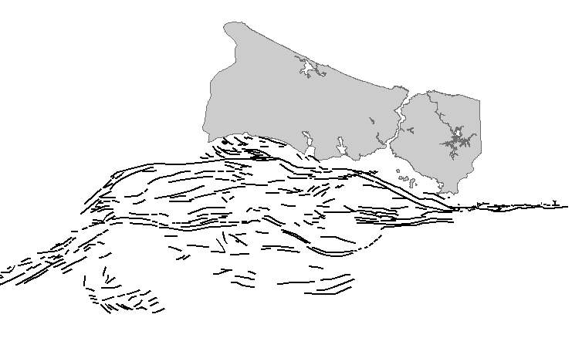
Şekil 2: Marmara Fay Haritası (TPAO, 1999)
Aletsel büyüklüğü 6.0 veya daha küçük olan depremler için azalım formülleri uygulanırken noktayla depremin merkez üssü arasındaki mesafe formüle katıldığı için, üretebileceği en büyük deprem Mw ≤ 6.0 olan faylar belirlenerek haritadan silinmiş; Modelin kullanacağı fay verisi oluşturulmuştur (Şekil 3). Deprem esnasında kırılan fay uzunluğu ve deprem büyüklüğü arasında bir ilişki bulunmaktadır ve bu ilişki, l oluşan yüzey kırığının uzunluğu olmak üzere Formül 1 ile tanımlanmaktadır. (Wells ve Coppersmith, 1994)

M_{max} = 5.08 + 1.16 log( l) (1)
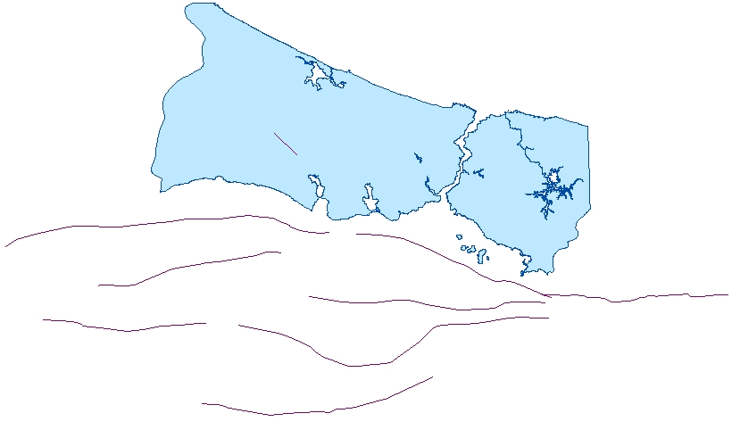
Şekil 3: Modelde kullanılan fay verisi
Jeoloji verisi ise 1/25000 ölçekli jeoloji haritalarının sayısallaştırılması yoluyla üretilmiştir (Şekil 4). Jeolojik verilerin gösteriminde NEHRP (National Earthquake Hazards Reduction Program – Ulusal Deprem Risk Azaltma Programı) sınıflandırması temel alınmıştır (“Recommended Provisions for Seismic Regulations for New Buildings And Other Structures”, 1997) (Tablo 1).

Zemin Sınıfı | Vs 30
A | > 1500 m/s
B | 760 m/s < < 1500 m/s
C | 360 m/s < < 760 m/s
D | 180 m/s < < 360 m/s
E | < 180 m/s
Tablo 1: NEHRP Zemin Sınıflandırması

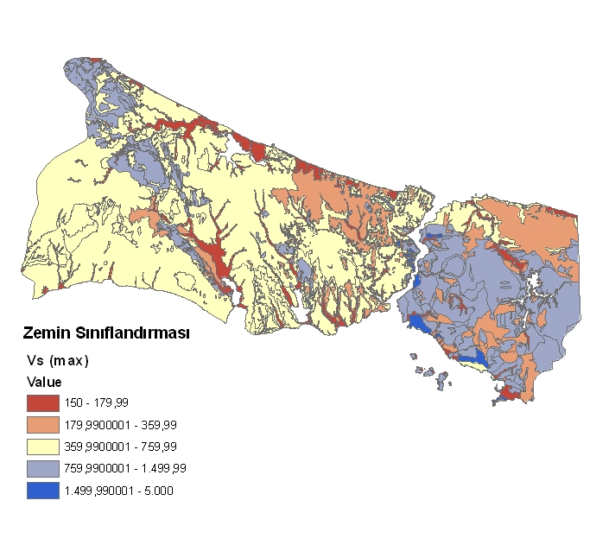
Şekil 4: NEHRP sınıflandırılmasıyla gösterilmiş İstanbul Jeoloji Verisi

Zemin, uygulanan sınıflandırma uyarınca (Tablo 1) Vs (zemin yırtılma hızı) değerlerine göre beş sınıfa ayrılmıştır. Vs hız değerleri, zeminin yoğunluğuna bağlı olarak değişen, yapıların deprem kuvvetleri altındaki davranışlarının belirlenmesi için önemli parametrelerden biridir. Bu değerler aynı jeolojik oluşum içerisinde farklı nokta ve derinliklerde bile değişiklik gösterebilmektedirler. Jeoloji haritasından elde edilen Vs değerleri, her oluşum için üst 30 metrelik kısımdaki değerlerin ortalaması olarak tanımlanmıştır.

Jeoloji verilerindeki belirsizlik ve genellik seviyesinin düşürülmesi, arazide yapılacak sondaj çalışmalarının gerçekleştirilmesiyle mümkün olabilir. 2002 yılında JICA (Japon Uluslararası İşbirliği Ajansı) ve İBB (İstanbul Büyükşehir Belediyesi) işbirliğinde gerçekleştirilen “Türkiye Cumhuriyeti İstanbul İli Sismik Mikro-Bölgeleme Dâhil Afet Önleme/Azaltma Temel Plan Çalışması” dâhilinde 439 noktada İBB tarafından sondaj çalışması yapılmış ve sondaj noktalarında her 1m derinlik için Vs değeri ölçülerek noktaların ortalama Vs değerleri belirlenmiştir (JICA, 2002) (Şekil 5). Model için oluşturulacak altlık da önce jeolojik haritadan okunan Vs değerlerinden oluşturulmuş; Sondaj noktalarının bulunduğu yerlerde ise jeoloji haritasından okunan Vs değeri yerine sondajlarda ölçülen gerçek Vs değerleri kullanılmıştır (Ünen, 2006).

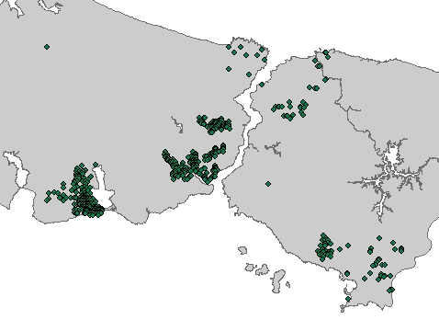
Şekil 5: Sondaj noktaları (JICA, 2002)

Bazı mekansal analizlerin ve işlemlerin raster veriler üzerinde yürütülmesi daha etkin ve kolay olduğu kabul edilip, “Feature to Raster Conversion Tool” kullanılarak jeoloji haritasından Vs değerleri hücre değeri alınarak Jeo_Vs_750 ismiyle, 750m hücre boyuna sahip olan bir raster görüntü oluşturulmuştur. Daha sonra, sondaj verisiyle jeoloji verisini birbirlerine entegre edebilmek için sondaj noktalarındaki Vs değerleri kullanılarak başka bir raster görüntü oluşturulup iki raster görüntünün birbirleriyle mozaiklenmesi gerçekleştirilmiştir. Birleştirme sırasında çakışan piksellerde sondaj verilerinden elde edilen Vs değerleri kullanılmıştır (Ünen, 2006).

Jeolojik verileri içeren katmanın oluşturulmasının ardından, model depremi üretecek faya olan geometrik uzaklığın hesaplanıp azalım formüllerinde kullanılabilmesi için raster formattaki veriden her hücrenin merkezine bir adet denk gelecek şekilde nokta veri oluşturulmuştur (Şekil 6). Bu işlem, ArcToolbox içerisindeki “Raster to Point Conversion Tool” kullanılarak gerçekleşmektedir (Ünen, 2006).

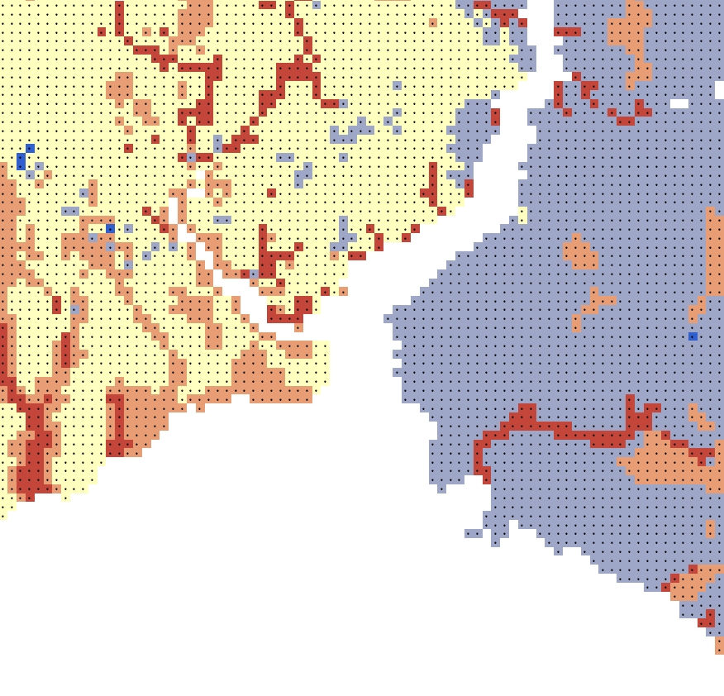
Şekil 6: Jeolojik veri katmanı ve ondan türetilen nokta veri.

Azalım İlişkisi

Oluşturulan modelde kullanılmak üzere, Türkiye’nin kuzeybatı bölümü temel alınarak oluşturulmuş bir azalım ilişkisi olan ve 2002 yılında Polat Gülkan ve Erol Kalkan tarafından geliştirilen bir ilişki (2) seçilmiştir. Türkiye’de bulunan 47 yersel ölçüm istasyonundan toplanan veriler kullanılarak Boore, Joyner ve Fumal tarafından 1997 yılında üretilmiş denklemin ölçüm verilerine uyarlanmasıyla elde edilmiştir.

Ln(Y) = b1 + b2 (M_{w} – 6) + b3 (M_{w} – 6)² + b5 ln r + b_{v} ln(V_{S}/ V_{A}) (2)

r = ( r_{cl}² + d² )^{1/2} (3)

Formülde Y, ivme değeridir ve g (9.81 m/s) cinsinden ifade edilmektedir. M_{w}, depremin aletsel büyüklüğü; V_{S}, zemin dayanım hızı; V_{A}, regresyon sonucu elde edilmiş hayali bir hız değeri; r_{cl}, noktanın faya olan uzaklığı; d, depremin merkezinin derinliğidir. Formüldeki katsayılar, hesaplanacak ivme türüne (en yüksek yer ivmesi, spektral ivme) ve farklı periyodlardaki spektral ivmelere göre değişiklik göstermektedirler ve Tablo 2 ‘de verilmişlerdir.

En yüksek yer ivmesi (PGA), zemin üzerindeki bir parçacığa etki eden ivme olarak tanımlanmaktadır. Spektral ivme (SA) ise, binayla aynı doğal salınım periyoduna sahip kütlesiz düşey bir çubuğun tepesinde bulunan bir kütle olarak modellenmiş bir binaya yaklaşık olarak etki eden ivmedir. PGA, bir kuvvetle ilişkilendirilebileceği için basit bir tasarım parametresi olarak kullanılabilir. SA, aynı şekilde, yapılarda afet parametresi olarak ele alınabilir fakat binanın doğal salınımına bağlı olduğu için zemin öelliklerinden çok bina davranışıyla ilişkilendirilmelidir (USGS, 2007).

Periyod, s | b1 | b2 | b3 | b5 | bv | VA
0 (PGA) | -0,682 | 0,253 | 0,336 | -0,562 | -0,297 | 1381
0,10 | -0,139 | 0,200 | -0,003 | -0,553 | -0,167 | 1063
0,15 | 0,090 | 0,210 | -0,013 | -0,549 | -0,196 | 1810
0,20 | 0,127 | 0,192 | 0,065 | -0,597 | -0,303 | 2238
0,30 | 0,296 | 0,471 | -0,140 | -0,642 | -0,346 | 2149
0,50 | -0,078 | 0,638 | -0,161 | -0,565 | -0,259 | 1768
0,75 | -0,717 | 0,730 | -0,143 | -0,516 | -0,331 | 1492
1,00 | -1,112 | 0,904 | -0,169 | -0,443 | -0,200 | 1391
1,50 | -1,340 | 0,997 | -0,055 | -0,582 | -0,165 | 1490
2,00 | -1,452 | 1,020 | -0,079 | -0,612 | -0,019 | 1787
Tablo 2: En yüksek yer ivmesi (PGA) ve %5 sönümlü spektral ivmeler için azalım ilişki katsayıları

Akış Adımları:

Modelin oluşturulmasında ArcGIS 9 yazılımı içerisindeki ArcToolbox eklentisi kullanılmıştır. ArcToolbox içerisinde her bir CBS analiz fonksiyonu bağımsız olarak çalıştırılabilecek araçlar şeklinde sunulmaktadır. Yapılan mekânsal analizlerde bu araçlar tek tek çalıştırılabilmekte, ya da zaman zaman birden fazla aracın belli bir sıra içerisinde birbirini takiben çalıştırılması gerekmektedir. ArcToolbox, belirli bir sıralamaya sahip işlemlerin özdevinimini gerçekleştirip kullanıcının önceden tanımladığı araçları istediği şekillerde çalıştırmasın sağlayacak modeller oluşturmasına olanak vermektedir (Şekil 7). Akış şeması ve model parametreleri belirlenerek kullanımı kolay bir ara yüzde hazırlanıp kaydedilen modeller, uzun işlem adımlı analizlerde kullanıcıya büyük rahatlıklar sağlayabilmekte; İşlemlerin her seferinde aynı adımlar izlenerek standart bir şekilde yürütülmesine olanak vermektedir (ESRI, 2004).

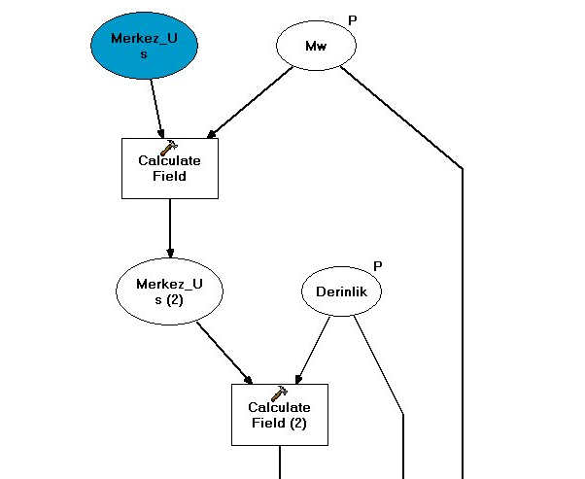
Şekil 7: ArcToolbox’da oluşturulan model akış şemasından bir görünüm.

Modelde başlangıç olarak açılan ekranda (Şekil 8) kullanıcıdan sırasıyla modellenecek depremin büyüklük değeri, merkez üsse ait koordinat ve derinlik değerleri, koordinat değerleri kullanılarak model tarafından oluşturulacak merkez üs katmanının kaydedilmesi istenen klasör ve raster olarak üretilecek olan ivme dağılımlarının kaydedileceği klasörlerin tanımlanması istenmektedir.

Bu bilgilerin girilmesinin ardından tanımlanan merkez üs katmanı mekânsal veritabanının içerisine kopyalanıp “Near” işlemiyle fay veri kümesi içinde, merkez üsse en yakın olan fay bulunur ve en yakın objenin ID kolonundaki değeri merkez üs tablosuna bir değer olarak eklenir. Ardından bire bir tablo birleştirme (Join) işlemiyle ID değeri anahtar olacak şekilde merkez üs ve fay tabloları birleştirilerek depremi oluşturduğu kabul edilen, merkez üsse en yakın fay tek başına bırakılır. Bu işlemin ardından Şekil 6’da gösterilmiş olan nokta veri içerisindeki her bir elemanın faya olan uzaklıkları yine “Near” işlemiyle hesaplanıp veriye ait tablonun Near_Distance kolonuna yazılır. Tabloda ayrıca ilgili kolonlara, azalım formülünün hesabı sırasında kullanılmak üzere deprem büyüklüğü, derinlik gibi değerler de eklenir. En büyük yer ivmesi (PGA) ve belirli periyodlarda spektral ivmeler (SA) için tanımlanmış 10 formül “Calculate Field” işlemi kullanılarak sırasıyla hesaplanıp tabloda 10 ayrı kolona yazılırlar. Model, son olarak, “Feature to Raster” işlemini ivme değerlerini içeren 10 kolon için birer kere çalıştırarak raster yapıda, 750m hücre boyutuna sahip, PGA ve 0,10 ile 2 saniye arasında seçilmiş toplam 9 periyod değeri için SA dağılımını elde etmektedir (Şekil 9).

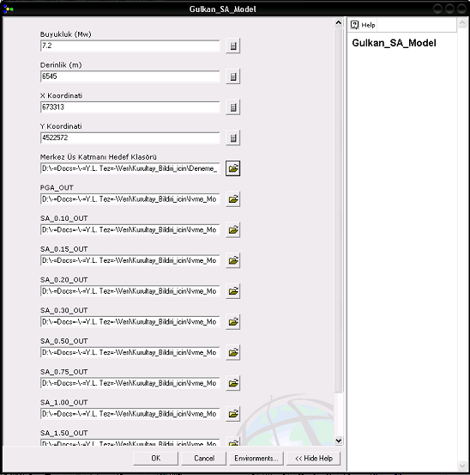
Şekil 8: Model Sorgu Ekranı

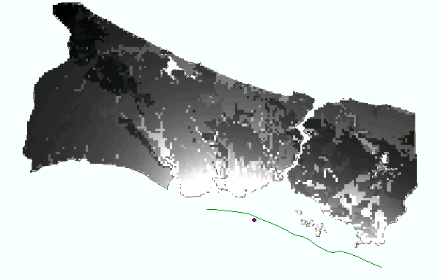
Şekil 9: Modelden elde edilen örnek bir ivme dağılımı. Açık renkler yüksek,
koyu renkler düşük değerlere karşılık gelmektedir.

3. SONUÇ

Bu çalışmada, çıktıları, hazırlanacak CBS tabanlı bir hasar analiz programında kullanılmak üzere İstanbul il sınırları içerisinde olası bir deprem sonrası oluşacak yer ivme değerlerinin dağılımının hesaplanması amaçlanmıştır. En olası olarak bir depremin tanımlanıp, o depreme bağlı olarak gerçekleştirilen senaryo bazlı analizlerin tersine, oluşturulan model, kullanıcı tarafından tanımlanacak herhangi bir deprem için yer ivmesi dağılımlarını üretmektedir ve dağılımları elde etmek için kullanıcı tarafından tekrar tekrar çalıştırılacak analiz adımlarını otomatik bir biçimde uygulayarak kullanıcıya kolaylık sağlamaktadır.

Oluşturulan model geliştirilmeye ve güncellenmeye karşı açık olup, daha yüksek doğrulukta jeolojik veriler elde edildiği takdirde jeoloji verisinde güncellemeye gidilmesine; Daha yüksek işlem kapasitesine sahip bilgisayarlara kurulup kullanılan verilerin detay seviyesi yükseltilmesine; Ya da kullanıcının istekleri doğrultusunda kullanılan parametrelerin değiştirilmesine imkân vermektedir.

KAYNAKLAR

Armijo R., Meyer B., Navarro S., King G., Barka A.;2002, “Asymmetric Slip Partitioning in the Sea Of Marmara Pull-Apart: A Clue To Propagation Processes of the North Anatolian Fault”, Terra Nova, 14, 80-86

Baker J.W., Cornell C.A.; 2006, "Which Spectral Acceleration Are You Using?" Earthquake Spectra, 22 (2) 293-312 pp.

Boore K.M., Joyner W.B., Fumal T.E.; 1993, “Estimation Of Response Spectra and Peak Accelerations From Western North American Earthquakes: An Interim Report”, U.S. Geol. Surv. Open-Fil, Rept. 93-509, 72 pp.

Boore K.M., Joyner W.B., Fumal T.E.; 1997, “Equations for Estimating Horizontal Response Spectra and Peak Acceleration from Western North American Earthquakes: A Summary of Recent Work”, Seism. Res. Lett., Vol. 68, No. 1, 128-153.

Bouabid J.; 2005, “Overview od Data Organization In the HAZUS Earthquake Model”, Strategies for An Earthquake Loss Estimation Program For Turkey, İTÜ, İstanbul

BSSC; 1997, “NEHRP Provisions for Seismic Regulations for New Buildings and Other Structures 1997 Edition, Part 1: Provisions”, FEMA 302, Federal Management Agency.

Campbell K.W.; 1997, “Attenuation Relationships For Shallow Crustal Earthquakes Based On California Strong Motion Data”, Seism. Res. Lett.

ESRI; 2004, “ArcGIS Desktop Help”, USA

Gülkan P. & Kalkan E.; 2002, “Attenuation Modeling of Recent Earthquakes in Turkey”, Journal of Seismology 6: 397-409

JICA, İBB; 2002, “Türkiye Cumhuriyeti İstanbul İli Sismik Mikro-Bölgeleme Dâhil Afet Önleme/Azaltma Temel Planı Çalışması”, İstanbul

McCoy J.; 2004, “Geoprocessing In ArcGIS”, ESRI, USA

Sadigh K., Chang C.Y., Egan J.A., Makdisi F.; 1997, “SEA96 – A New Predictive Relation for Earthquake Ground Motions”, Seism. Res. Lett.

Schneider P. & Schauer B.; 2005, “Overview of HAZUS Earthquake model Technology & Applications”, Strategies for An Earthquake Loss Estimation Program For Turkey, İTÜ, İstanbul

Tucker C. DeMerchant I., Bicking B., Boyd C., Pardy J., Conly M., Prince G., Kabot G., Pengelley A.; 2000, “Using ArcToolbox”, ESRI, USA

Tüysüz O.; 2003, “İstanbul İçin Deprem Senaryolarının Hazırlanmasında Coğrafi Bilgi Sistemlerinin Kullanımı”, İTÜ Avrasya Yer Bilimleri Enstitüsü, İstanbul

URL 1, FEMA İnternet sitesi, “HAZUS – FEMA’s Software Program for Estimating Potential Losses From Disasters”, http://www.fema.gov/plan/prevent/hazus/ , Mayıs 2006.

URL 2, USGS İnternet Sitesi, “USGS – Earthquake Hazards Program”, http://earthquake.usgs.gov/research/ , Şubat 2007.

